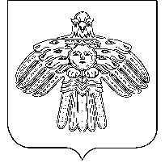

**«Кулöмдiн» муниципальнöй районса администрациялöн**

**ШУÖМ**

### **Администрация муниципального района «Усть-Куломский»**

ПОСТАНОВЛЕНИЕ

10 января 2020 г. № 8

Республика Коми

с. Усть-Кулом

О внесении изменений в постановление администрации муниципального района «Усть-Куломский» от 20 апреля 2011 года № 503 «О комиссии по соблюдению требований к служебному поведению муниципальных служащих администрации муниципального района «Усть-Куломский» и урегулированию конфликта интересов

Администрация муниципального района «Усть-Куломский»

постановляет:

1. Внести в приложение к постановлению администрации муниципального района «Усть-Куломский» от 20 апреля 2011 года № 503 «О комиссии по соблюдению требований к служебному поведению муниципальных служащих администрации муниципального района «Усть- Куломский» и урегулированию конфликта интересов» следующее изменение:
2. Бажукова Е.А.- главный эксперт отдела правовой и кадровой работы администрации муниципального района «Усть- Куломский» (секретарь комиссии);

2) в состав членов комиссии изменения не вносятся.

2. Настоящее постановление вступает в силу со дня обнародования на информационном стенде администрации муниципального района «Усть-Куломский».

Руководитель администрации

МР «Усть-Куломский» С.В.Рубан

Бажукова Елена Андреевна

8(82137)94340